高校虚拟仿真实验教学一流课程建设与应用在线论坛成功举行

2021年12月3日，第七届中国虚拟现实产学研大会高校虚拟仿真实验教学一流课程建设与应用主题论坛在线上成功举行。本次论坛由虚拟仿真实验教学创新联盟技术工作委员会主办，北京师范大学智慧学习研究院、教育部虚拟现实应用工程研究中心承办，北京润尼尔网络科技有限公司协办。来自全国450余所高校的近2000名教师在线参会。
中国虚拟现实技术与产业创新平台理事长周明全教授在会上致辞。虚拟仿真实验教学创新联盟执行秘书长王宏宇，虚拟仿真实验教学创新联盟技术工作委员会主任、北京师范大学智慧学习研究院院长黄荣怀教授，北京大学实验室与设备管理部副部长周勇义博士，福建工程学院土木工程学院院长吴琛教授，华东理工大学教务处副处长刘金库教授，上海体育学院体育教育国家级实验教学示范中心主管李雪副教授，辽宁大学新闻与传播学院副院长安珊珊教授及北京润尼尔网络科技有限公司陈美松总裁等领导和专家在本次会议上作专题报告。
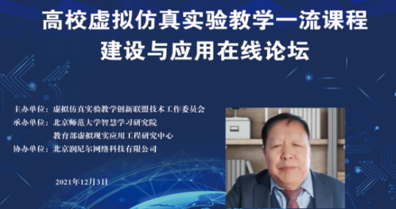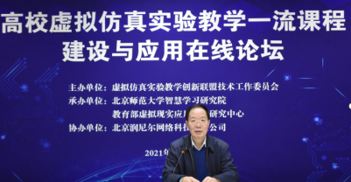

周明全教授在致辞中提出，元宇宙是人类社会高度数字化、智能化之后出现的社会新形态。希望通过政用产学研结合，从教学环境、条件、工具、内容和管理等多个维度，探索虚拟空间与物理空间相融合的数字孪生教室和数字孪生实验室，把技术优势与人才培养的目标融合起来，有效支撑培养学生学习能力、创新设计能力和综合应用能力，促进学生全面发展。

会议由中国虚拟现实技术与产业创新平台副理事长、北京邮电大学国家级电子信息虚拟仿真实验教学中心副主任文福安教授主持。

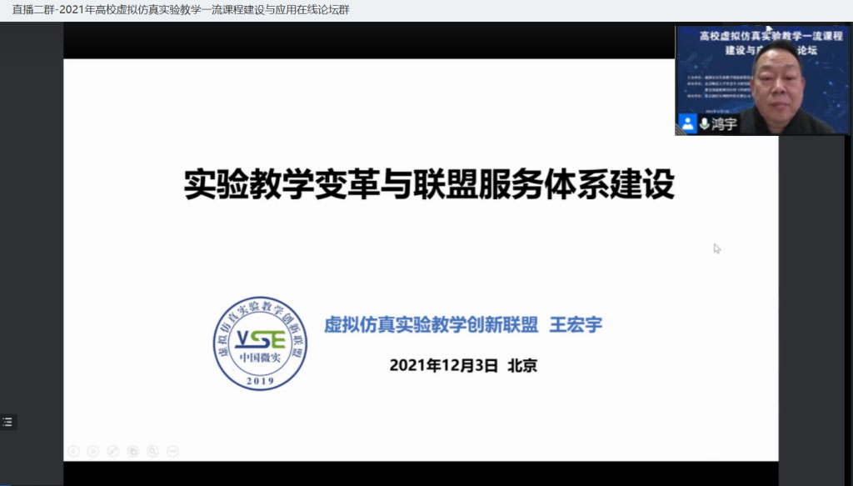
虚拟仿真实验教学创新联盟执行秘书长王宏宇作了“实验教学变革与联盟服务体系建设”报告，报告从信息技术背景下的实验教学变革和虚拟仿真实验教学创新联盟支持服务体系建设两方面阐述了虚拟仿真实验教学创新联盟未来的工作规划。

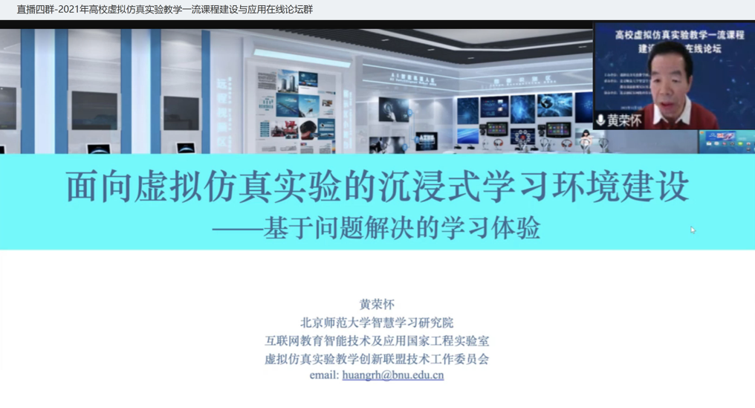

北京师范大学智慧学习研究院院长黄荣怀教授作了“面向虚拟仿真实验的沉浸式学习环境建设——基于问题解决的学习体验”报告，黄荣怀教授就虚拟仿真实验（实训）教学项目政策背景、走向世界的“中国微实”愿景、沉浸式学习与虚拟仿真实验教学机理、问题解决与基于问题学习的目标、构建可信和基于问题学习的“微实环境”五个方面进行了论述。

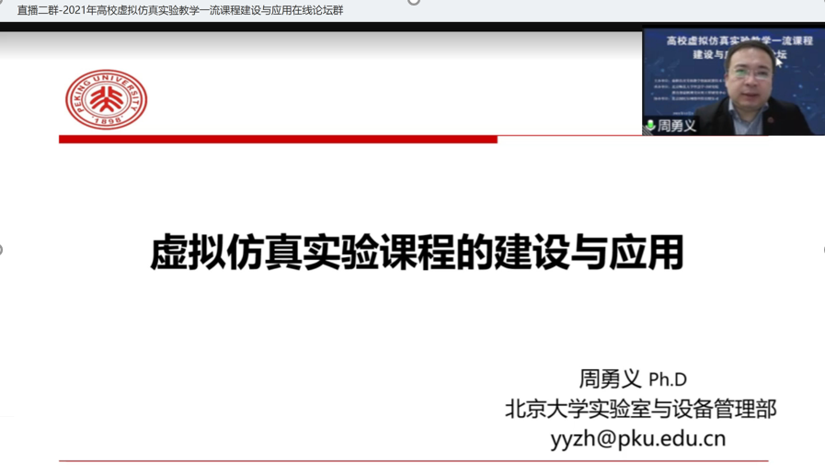

北京大学实验室与设备管理部副部长周勇义博士作了“虚拟仿真实验课程的建设与应用”报告，报告从大学视角分析虚拟仿真实验课程建设的意义、作用，提出设计开发虚拟仿真实验课程的建议，报告对高校规划、建设及评价虚拟仿真实验课程提供了思路。

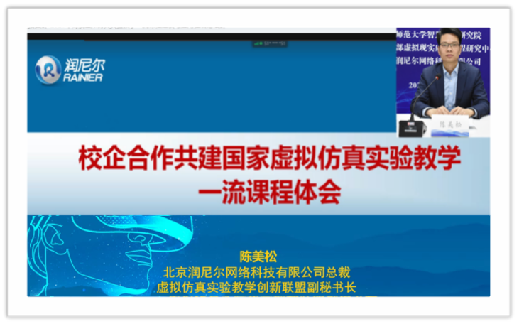

北京润尼尔网络科技有限公司总裁陈美松作了“校企合作共建国家虚拟仿真实验教学一流课程体会”报告，报告介绍了实验选题必要性、选题颗粒度/实验设计层次及内容要求、实验内容构成要素等，同时还分享了高校和企业分工合作、课程开发涉及的技术方案，简介视频和引导视频制作方案等。
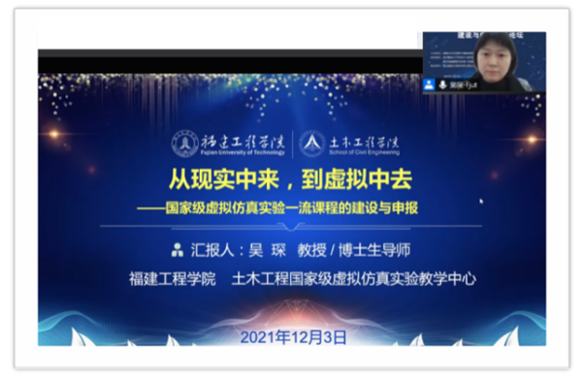

福建工程学院土木工程学院院长吴琛教授作了“从现实中来，到虚拟中去——国家级虚拟仿真实验一流课程的建设与申报”报告，报告结合2019年国家级虚拟仿真一流课程《近海腐蚀环境下高层建筑剪力墙抗震性能评估虚拟仿真实验》，从项目选题、设计思路、项目制作、申报书撰写和团队协作等多方面介绍了一流课程的建设与申报体会。
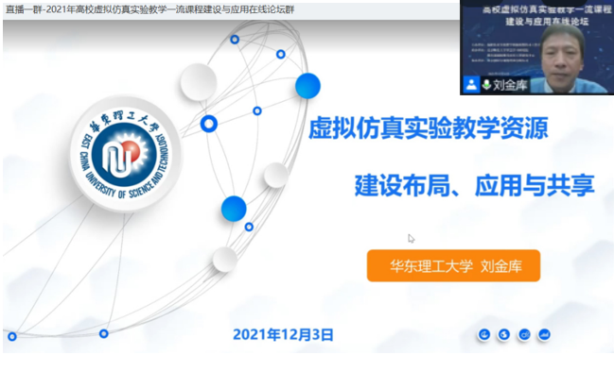
华东理工大学教务处副处长刘金库教授作了“虚拟仿真实验教学资源建设布局、应用与共享”报告，报告结合华东理工大学实际案例，从背景介绍、建设布局、教学应用、开放共享、未来展望五个方面探讨了如何从顶层设计出发，开展虚拟仿真课程资源建设及布局。报告阐述了如何以学校自有虚拟仿真实验教学资源共享平台为基础，推进课程资源的应用与共享。
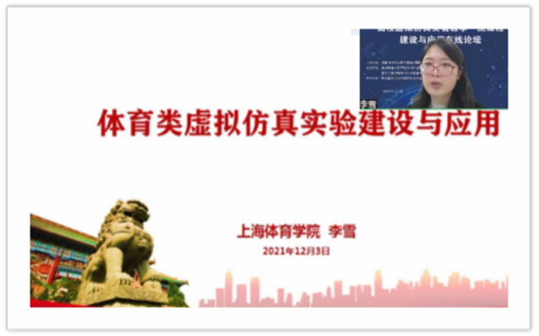

上海体育学院体育教育国家级实验教学示范中心主管李雪副教授作了“体育类虚拟仿真实验教学建设及应用”报告，报告从信息技术与实验教学的整合入手，结合教育部虚拟仿真实验教学建设要求，介绍上海体育学院虚拟仿真实验教学的建设及应用情况，包括实验教学管理体系、运行保障机制、应用成效等，并以首批荣获国家级一流课程为例介绍了虚拟仿真一流课程的申报经验。

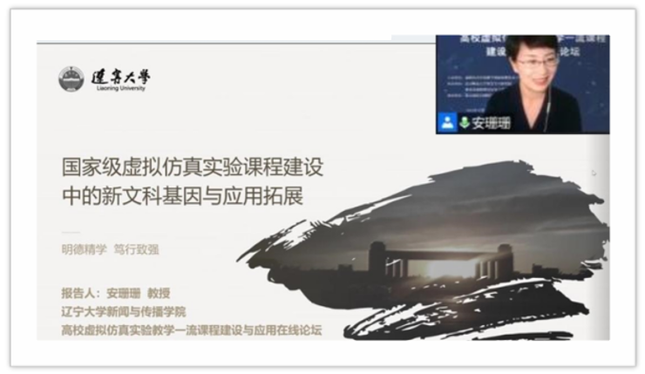

辽宁大学新闻与传播学院副院长安珊珊教授作了“国家级虚拟仿真课程建设中的新文科基因与应用拓展”报告，报告从文科类虚仿课程设计中植入新文科基因和虚拟仿真课程设计中实现新文科特质的应用两方面进行介绍。

通过在线交流平台，参会教师表示，此次线上研讨会内容丰富，专业性、针对性强，对本科院校教师理解虚拟仿真实验教学一流课程建设与应用，做好课程的规划、建设和教学应用等实际工作具有很好的指导意义。

